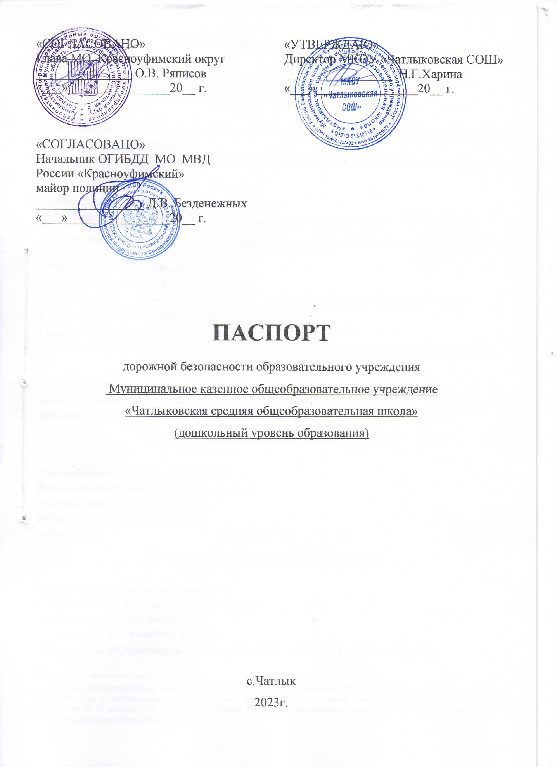

|  |  |
| --- | --- |
| «СОГЛАСОВАНО»  Глава МО Красноуфимский округ  _______________ О.В. Ряписов  «___»________________20__ г.  «СОГЛАСОВАНО»  Начальник ОГИБДД МО МВД  России «Красноуфимский»  майор полиции  _________________ Д.В. Безденежных  «___»________________20__ г. | «УТВЕРЖДАЮ»  Директор МКОУ «Чатлыковская СОШ»  _________________ Н.Г.Харина  «___»________________20__ г. |

**ПАСПОРТ**

дорожной безопасности образовательного учреждения

Муниципальное казенное общеобразовательное учреждение

«Чатлыковская средняя общеобразовательная школа»

(дошкольный уровень образования)

с.Чатлык

2023г.

**Общие сведения**

Муниципальное казенное общеобразовательное учреждения

«Чатлыковская средняя общеобразовательная школа»

*(Полное наименование образовательного учреждения)*

*Юридический адрес:*623333, Свердловская область,Красноуфимский район,село Чатлык, улица Ленина,43

*Фактический адрес*: 623333, Свердловская область,Красноуфимский район,село Чатлык, улица Ленина,47

Руководители образовательного учреждения:

*Директор (руководитель)* Харина Надежда Геннадьевна 8(34394)44388

(фамилия, имя, отчество) (телефон)

*Заместитель директора*: Рыжкова Татьяна Александровна, 8(34394)44322

(фамилия, имя, отчество) (телефон)

*Ответственные работники*

*муниципального органа*

*образования:* Специалист МОУО МО Красноуфимский округ Старцева Татьяна Владимировна, 8(34394)23187

(фамилия, имя, отчество) (телефон)

*Ответственные от*

*Госавтоинспекции:* Плотников Александр Анатольевич, 89506504283

(фамилия, имя, отчество) (телефон)

*Ответственные работники*

*за мероприятия по профилактике*

*детского травматизм*: заместитель директора

(должность)

Рыжкова Татьяна Александровна 89961757102

(фамилия, имя, отчество) (телефон)

*Руководитель или ответственный*

*работник дорожно-эксплуатационной*

*организации, осуществляющей*

*содержание улично-дорожной  
 сети (УДС)[1]\**  Начальник ТО с. Чатлык

(должность)

Емельянова Яна Валерьевна, 8(34394)44396

(фамилия, имя, отчество) (телефон)

*Руководитель или ответственный*

*работник дорожно-эксплуатационной*

*организации, осуществляющей*

*содержание технических средств*

*организации дорожного движения (ТСОДД)[2]\**  Начальник ТО с. Чатлык

Емельянова Яна Валерьевна, 8(34394)44396

(фамилия, имя, отчество) (телефон)

*Количество воспитанников*: 28

*Наличие уголка по БДД*: Имеется, вестибюль на первом этаже

*(если имеется, указать место расположения)*

*Наличие класса по БДД* _________________нет_______________________

*(если имеется, указать место расположения)*

*Наличие автогородка (площадки) по БДД* ____________нет_____________

*Наличие автобуса в образовательном учреждении*: нет

Время занятий в образовательном учреждении:

07-45 – 17- 45 (период)

Телефоны оперативных служб:

Чатлыковский ТО 8(34394)44396

ОГИБДД г. Красноуфимск (дежурный) 8(34394)22554

**Содержание**

1. План - схемы образовательного учреждения.

1. Район расположения МКОУ «Чатлыковская СОШ» Чатлыковский детский сад, пути движения транспортных средств и детей (обучающихся, воспитанников).

2. Организация дорожного движения в непосредственной близости от образовательного учреждения с размещением соответствующих технических средств организации дорожного движения, маршруты движения детей и расположение парковочных мест.

3. Маршруты движения организованных групп детей от образовательного учреждения к Дому культуры села Чатлык.

4. Пути движения транспортных средств к местам разгрузки/погрузки и рекомендуемые безопасные пути передвижения детей по территории МКОУ «Чатлыковская СОШ» Чатлыковский детский сад.

1. Информация об обеспечении безопасности перевозок детей специальным транспортным средством (автобусом).

1. Общие сведения.

2. Маршрут движения автобуса до образовательного учреждения при организации подвоза.

3. Безопасное расположение остановки автобуса у образовательного учреждения.

III. Приложения.

Приложение 1.

План-схема пути движения транспортных средств и детей (обучающихся, воспитанников) при проведении дорожных ремонтно-строительных работ вблизи образовательного учреждения.

**I. План - схемы образовательного учреждения**

**1. Район расположения образовательного учреждения, пути движения транспортных средств и детей (обучающихся, воспитанников)**

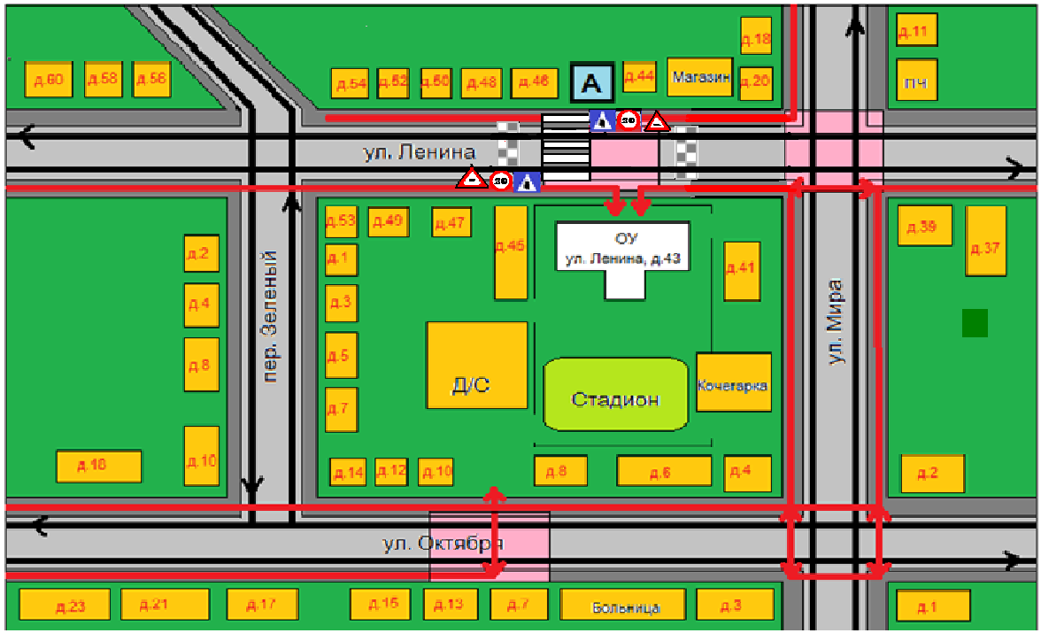

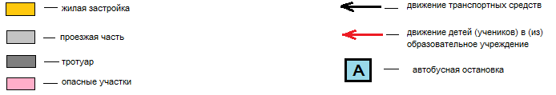

**1.2. Схема организации дорожного движения в непосредственной близости от образовательного учреждения с размещением соответствующих технических средств организации дорожного движения, маршрутов движения детей и расположения парковочных мест**

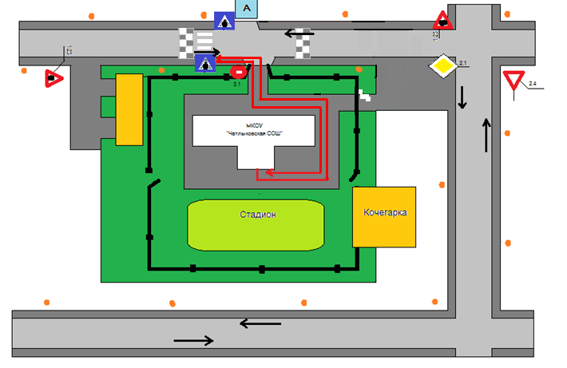

Детский сад

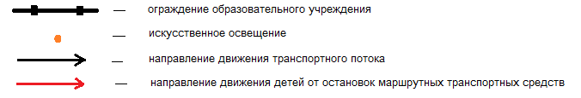

**1.3. Маршруты движения организованных групп детей от образовательного учреждения к Дому культуры села Чатлык**

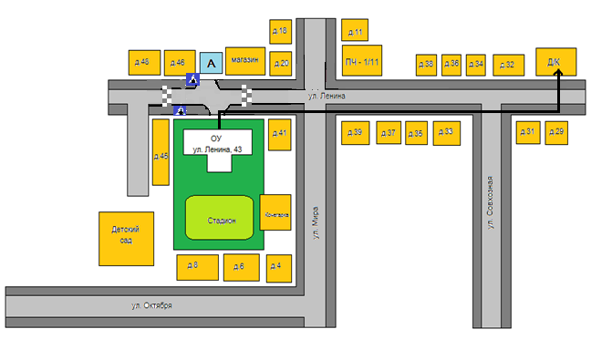

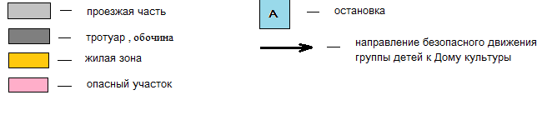

**1.4. Пути движения транспортных средств к местам разгрузки/погрузки и рекомендуемые безопасные пути передвижения детей по территории образовательного учреждения**

Улица Ленина

Переулок Зеленый

Улица Мира

Улица Октября

Детский сад

- въезд/выезд транспортных средств

- - движение грузовых транспортных средств по территории образовательного учреждения

- движение детей и родителей по территории образовательного учреждения

- место разгрузки/погрузки

**II. Информация об обеспечении безопасности перевозок детей специальным транспортным средством (автобусом).**

**1. Общие сведения**

*1. Марка* ПАЗ

*Модель:* 32053-70

*Государственный регистрационный знак:* КЕ 37866

*Год выпуска:* 2017 *Количество мест в автобусе:* 22

*Соответствие конструкции требованиям, предъявляемым к школьным автобусам*: соответствует

*2. Марка* ПАЗ

*Модель:* 32053

*Государственный регистрационный знак:* КО227 66

*Год выпуска:* 2021 *Количество мест в автобусе:* 23

*Соответствие конструкции требованиям, предъявляемым к школьным автобусам*: соответствует

* 1. **Сведения о водителе автобуса**

|  |  |  |  |  |  |  |
| --- | --- | --- | --- | --- | --- | --- |
| Фамилия, имя, отчество | Дата принятия на работу | Стаж вождения ТС категории D | Дата пред- стоящего медицинского осмотра | Период проведения стажировки | Сроки  повышения  квалификации | Допущенные нарушения ПДД |
| Третьяков Николай Григорьевич | 01.09.1995г | 43 лет | Декабрь 2023 | 16.06.2016г | 13.12.2022г | отсутствуют |

**1.2. Организационно-техническое обеспечение**

1. *Лицо, ответственное, за обеспечение безопасности дорожного движения (ФИО)*: Титов Руслан Александрович, механик

*Назначено* приказом директора школы № 92 от 30.08.2019г.,

*прошло аттестацию* 05 декабря 2017 года.

2) *Организация проведения предрейсового медицинского осмотра водителя:*

*осуществляет осуществляет:* Мухатдинова Ралия Ахматъясовиевна, фельдшер ОВП с.Чатлык

(Ф.И.О. специалиста)

*на основании* договора № б/н от 12.01.2023г

*действительного* до 31 декабря 2023 года.

3) *Организация проведения предрейсового технического осмотра транспортного средства:*

*осуществляет*  ИП Завалин Д.А.

*на основании* договора № 45 от 10.04.2023г.

*действительного до* бессрочно.

4) *Дата очередного технического осмотра*: 10.04.2024г.

5) *Место стоянки автобуса в нерабочее время*: гараж

*меры, исключающие несанкционированное использование*: охраняется охраной.

**1.3. Сведения о владельце автобуса**

*Юридический адрес владельца*: 623333, Свердловская область, Красноуфимский район, с.Чатлык, улица Ленина, 43

*Фактический адрес владельца*: 623333, Свердловская область, Красноуфимский район, с.Чатлык, улица Ленина, 43

*Телефон ответственного лица*: 89527292303

**2. Маршрут движения автобуса до образовательного учреждения при организации подвоза.**

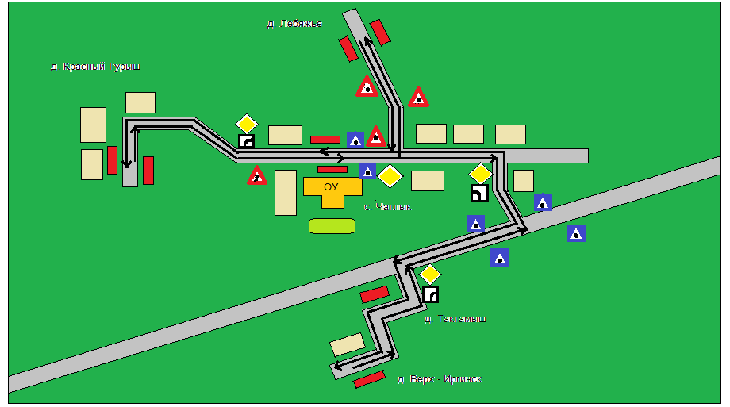

ДОУ

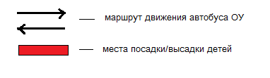

**3. Безопасное расположение остановки автобуса у образовательного учреждения**

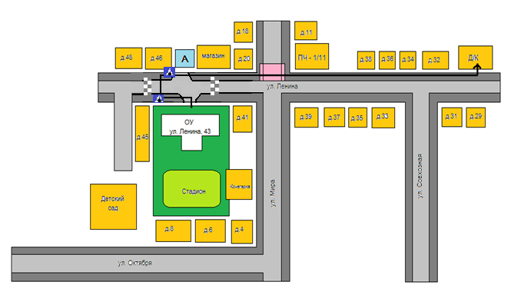

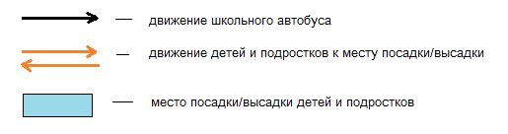

**Приложение 1.**

**План-схема пути движения транспортных средств и детей (обучающихся, воспитанников) при проведении дорожных ремонтно-строительных работ вблизи образовательного учреждения**

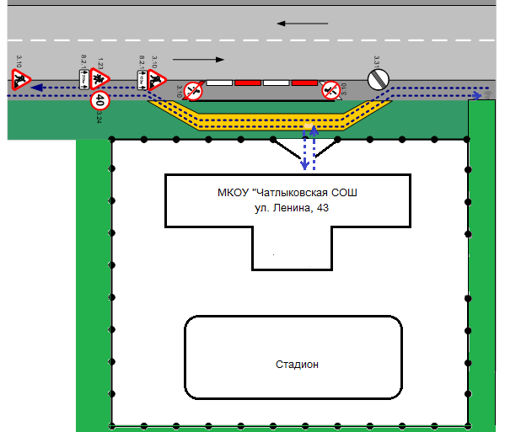

МКОУ «Чатлыковская СОШ» Чатлыковский детский сад

Ул. Ленина 47



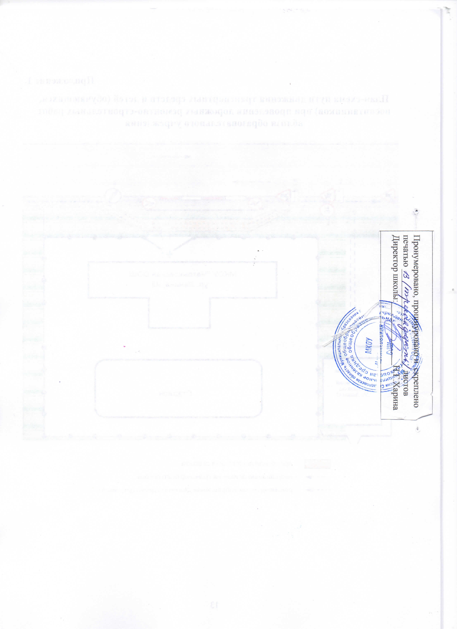

1. * Дорожно-эксплуатационные организации, осуществляющие содержание УДС и ТСОДД, несут ответственность в соответствии с законодательством Российской Федерации (Федеральный закон «О безопасности дорожного движения» от 10 декабря 1995 г. № 196-ФЗ, Кодекс Российской Федерации об административных правонарушениях, Гражданский кодекс Российской Федерации).
2. * Дорожно-эксплуатационные организации, осуществляющие содержание УДС и ТСОДД, несут ответственность в соответствии с законодательством Российской Федерации (Федеральный закон «О безопасности дорожного движения» от 10 декабря 1995 г. № 196-ФЗ, Кодекс Российской Федерации об административных правонарушениях, Гражданский кодекс Российской Федерации).